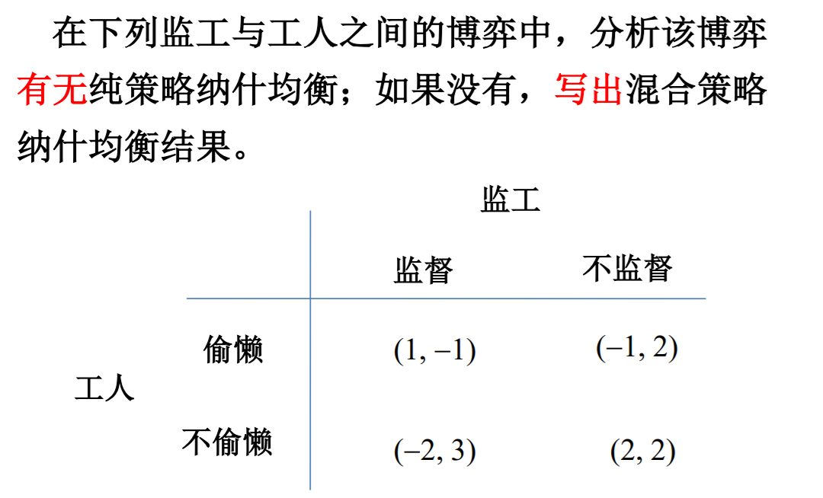

纯策略：不存在纳什均衡

混合策略：

设监工有 $p$ 概率监督，有

$$u\left(偷懒\right)=p-\left(1-p\right)=2p-1$$

$$u\left(不偷懒\right)=-2p+2\left(1-p\right)=2-4p$$

$$2p-1=4-2p$$

$$p=\frac{1}{2}$$

$$u\left(工人\right)=0$$

设工人有 $q$ 概率监督，有

$$u\left(监督\right)=-q+3\left(1-q\right)=3-4q$$

$$u\left(不偷懒\right)=2q+2(1-q)=2$$

$$3-4q=2$$

$$q=\frac{1}{4}$$

$$u\left(监督\right)=2$$

故 $\left(p,q\right)=\left(\frac{1}{2},\frac{1}{4}\right)$ 为纳什均衡